Лабораторная работа №3

Дискреционное разграничения прав в Linux. Два пользователя

Хусайнова Фароиз Дилшодовна

Содержание

1 Цель работы 1

2 Задание 1

3 Выполнение лабораторной работы 1

3.1 Таблица 2.2 12

4 Выводы 12

# 1 Цель работы

Приобретение практических навыков работы в консоли с атрибутами файлов для групп пользователей

# 2 Задание

1. Выполнить пункты из по порядку выполнения работы.
2. Заполнить таблицу с правами доступа.
3. Заполнить таблицу с минимальными правами для совершения операция.

# 3 Выполнение лабораторной работы

Для начало с помощью команды useradd guest попыталась создать учётную запись гостя. Но получила ошибку, потому что пользователь уже существует.

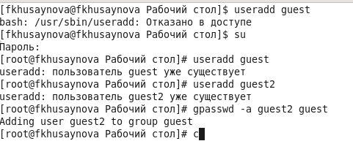

Создание учетной записи гостя

Далее создала пользователя guest2 с помощью команды useradd guest2, и задала для него пароль с помощью команды passwd guest2

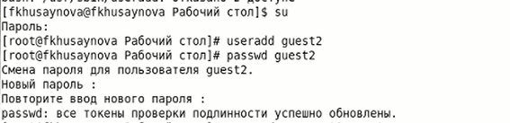

Создание учетной записи guest2

Добавила пользователя guest2 в группу guest.



Guest2 в группе guest

Зашла в двух пользователей с двух консолей и для обоих пользователей командой pwd определила директорию, в которой нахожусь. Папка guest совпадает с именем пользователя guest. Также и для guest2. Уточнила имя пользователя, его группу, и к каким группам он принадлежит командами: groups guest и groups guest2.

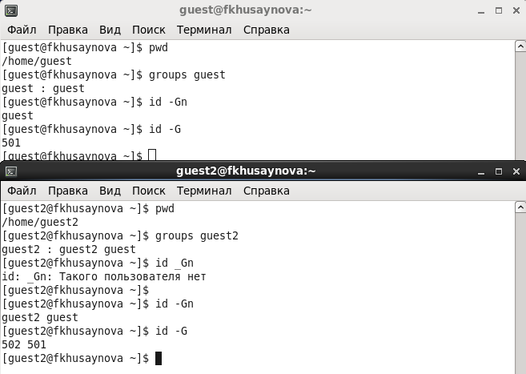

Pwd и группы пользователей

Сравнила полученную информацию с содержимым файла /etc/group. Просмотрела файл командой cat /etc/group. В выводе файла нашла записи о пользователях guest и guest2.

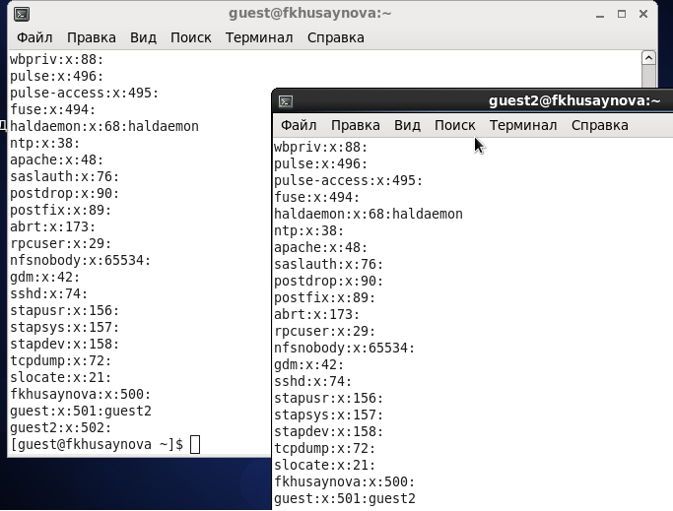

Вывод команд cat

От имени пользователя guest2 выполнила регистрацию пользователя guest2 в группе guest командой newgrp guest.

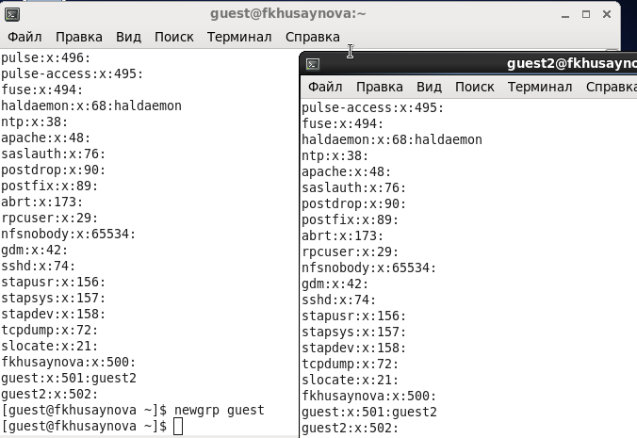

Регистрация пользователя в группе guest

От имени пользователя guest изменила права директории /home/guest, разрешив все действия для пользователей группы: chmod g+rwx /home/guest.

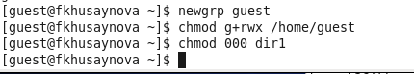

Изменения прав директории guest

Заполнила таблицу 2.1.

|  |  |  |  |  |  |  |  |  |  |
| --- | --- | --- | --- | --- | --- | --- | --- | --- | --- |
| Права дир. | Права файла | Созд файла | Удаление файла | Запись в файл | Чтение файла | Смена дир | Просм файлов в дир | Переим файла | Смена атр файла |
| 000 | 000 | - | - | - | - | - | - | - | - |
| 000 | 010 | - | - | - | - | - | - | - | - |
| 000 | 020 | - | - | - | - | - | - | - | - |
| 000 | 030 | - | - | - | - | - | - | - | - |
| 000 | 040 | - | - | - | - | - | - | - | - |
| 000 | 050 | - | - | - | - | - | - | - | - |
| 000 | 060 | - | - | - | - | - | - | - | - |
| 000 | 070 | - | - | - | - | - | - | - | - |
| 010 | 000 | - | - | - | - | + | - | - | - |
| 010 | 010 | - | - | - | - | + | - | - | - |
| 010 | 020 | - | - | + | - | + | - | - | - |
| 010 | 030 | - | - | + | - | + | - | - | - |
| 010 | 040 | - | - | - | + | + | - | - | - |
| 010 | 050 | - | - | - | + | + | - | - | - |
| 010 | 060 | - | - | + | + | + | - | - | - |
| 010 | 070 | - | - | + | + | + | - | - | - |
| 020 | 000 | - | - | - | - | - | - | - | - |
| 020 | 010 | - | - | - | - | - | - | - | - |
| 020 | 020 | - | - | - | - | - | - | - | - |
| 020 | 030 | - | - | - | - | - | - | - | - |
| 020 | 040 | - | - | - | - | - | - | - | - |
| 020 | 050 | - | - | - | - | - | - | - | - |
| 020 | 060 | - | - | - | - | - | - | - | - |
| 020 | 070 | - | - | - | - | - | - | - | - |
| 030 | 000 | + | + | - | - | + | - | + | - |
| 030 | 010 | + | + | - | - | + | - | + | - |
| 030 | 020 | + | + | + | - | + | - | + | - |
| 030 | 030 | + | + | + | - | + | - | + | - |
| 030 | 040 | + | + | - | + | + | - | + | - |
| 030 | 050 | + | + | - | + | + | - | + | - |
| 030 | 060 | + | + | + | + | + | - | + | - |
| 030 | 070 | + | + | + | + | + | - | + | - |
| 040 | 000 | - | - | - | - | - | - | - | - |
| 040 | 010 | - | - | - | - | - | - | - | - |
| 040 | 020 | - | - | - | - | - | - | - | - |
| 040 | 030 | - | - | - | - | - | - | - | - |
| 040 | 040 | - | - | - | - | - | - | - | - |
| 040 | 050 | - | - | - | - | - | - | - | - |
| 040 | 060 | - | - | - | - | - | - | - | - |
| 040 | 070 | - | - | - | - | - | - | - | - |
| 050 | 000 | - | - | - | - | + | + | - | - |
| 050 | 010 | - | - | - | - | + | + | - | - |
| 050 | 020 | - | - | + | - | + | + | - | - |
| 050 | 030 | - | - | + | - | + | + | - | - |
| 050 | 040 | - | - | - | + | + | + | - | - |
| 050 | 050 | - | - | - | + | + | + | - | - |
| 050 | 060 | - | - | + | + | + | + | - | - |
| 050 | 070 | - | - | + | + | + | + | - | - |
| 060 | 000 | - | - | - | - | - | + | - | - |
| 060 | 010 | - | - | - | - | - | + | - | - |
| 060 | 020 | - | - | - | - | - | + | - | - |
| 060 | 030 | - | - | - | - | - | + | - | - |
| 060 | 040 | - | - | - | - | - | + | - | - |
| 060 | 050 | - | - | - | - | - | + | - | - |
| 060 | 060 | - | - | - | - | - | + | - | - |
| 060 | 070 | - | - | - | - | - | + | - | - |
| 070 | 000 | + | + | - | - | + | + | + | - |
| 070 | 010 | + | + | - | - | + | + | + | - |
| 070 | 020 | + | + | + | - | + | + | + | - |
| 070 | 030 | + | + | + | - | + | + | + | - |
| 070 | 040 | + | + | - | + | + | + | + | - |
| 070 | 050 | + | + | - | + | + | + | + | - |
| 070 | 060 | + | + | + | + | + | + | + | - |
| 070 | 070 | + | + | + | + | + | + | + | - |

Таблицу 2.2 с минимальными правами для совершения операция.

## 3.1 Таблица 2.2

|  |  |  |
| --- | --- | --- |
| Операция | Мин права на директ | Мин права на файл |
| созд файла | - wx | - - - |
| удал файла | - wx | - - - |
| чтение файла | - - x | r - - |
| переим файла | - wx | - - - |
| созд поддирект | - wx | - - - |
| удал поддирект | - wx | - - - |

# 4 Выводы

Таким образом, получила практические навыки работы в консоли с атрибутами файлов для групп пользователей.